**附件2**

**选课操作说明**

**一、登录系统**

打开任意浏览器，输入以下其中任意一个网址

校园网访问地址：http://10.10.101.52/lygsfjw

进入用户登录界面，输入账号密码（默认密码是学号），登录。

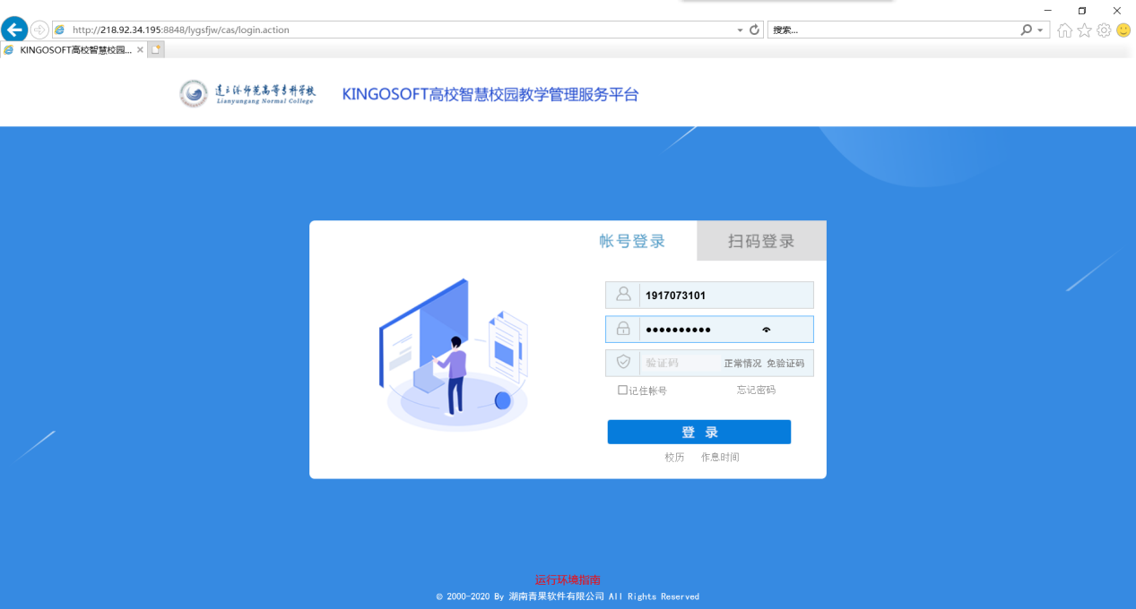

**二、登录后找到网上选课功能，打开。**

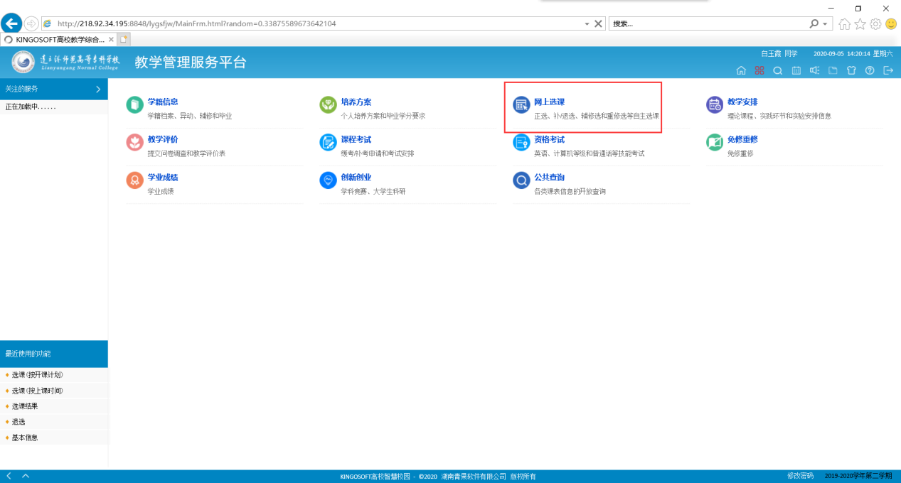

**三、系统中提供两种方式进行网上选课**

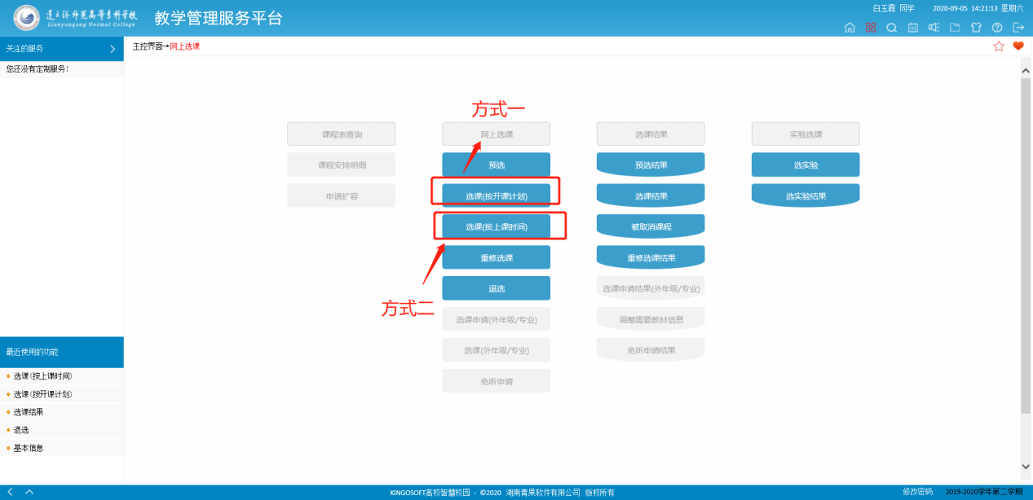

方式一：选课（按开课计划）

打开后会显示需要选课的课程，点击选择；

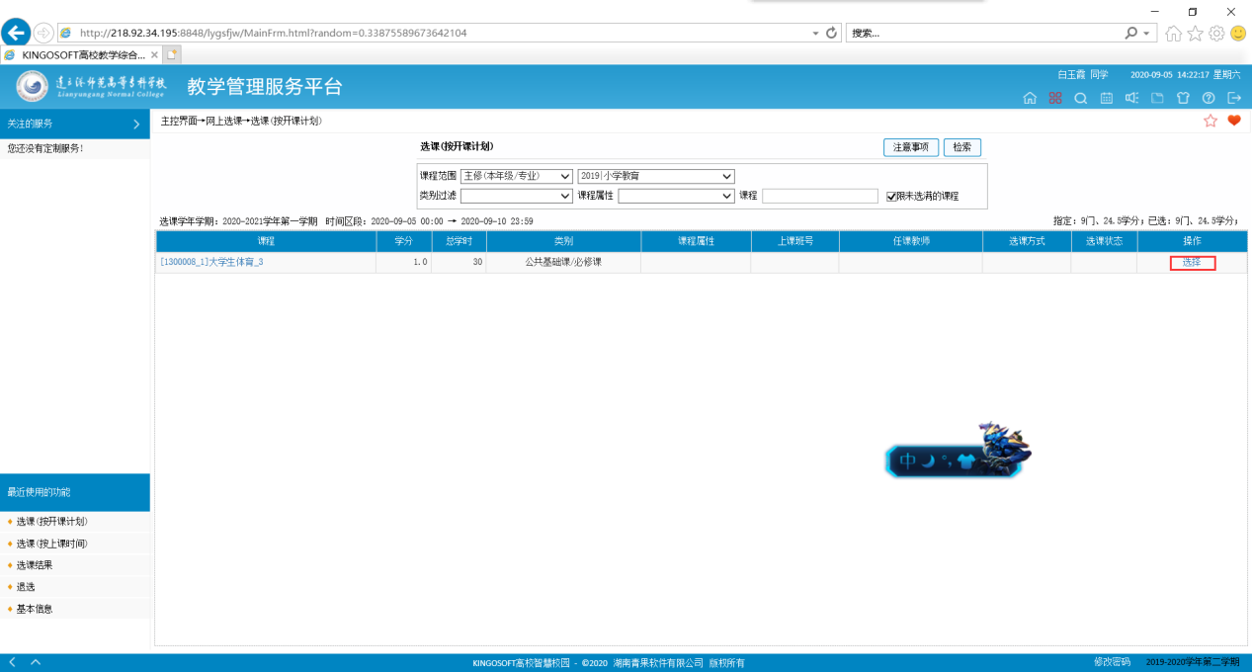

跳转另一个界面，会显示当前可选的全部课程内容，包含上课班级名称、上课教师、上课时间以及上课地点，根据实际情况，选择好适合的体育课程，然后提交。

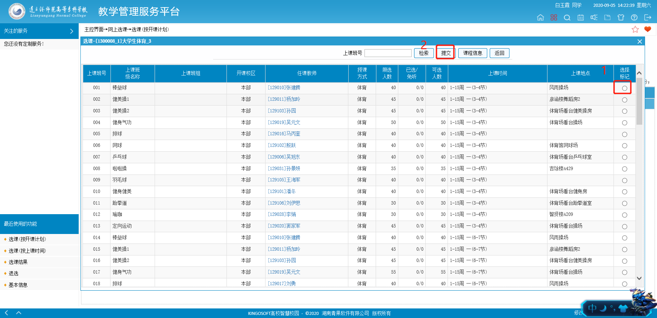

提交后会自动跳转到以下界面，可以查看你刚刚选择的课程信息，也可以退选再重新选课。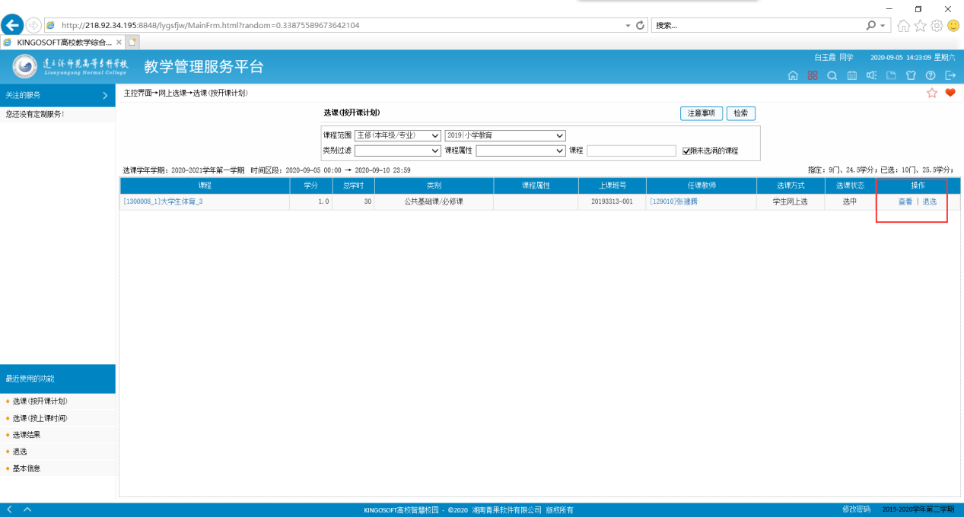

注：如果有选课过程中出现以下问题，请及时反馈给相关老师（反馈自己的专业名称信息），我们后台根据专业进行调整即可。

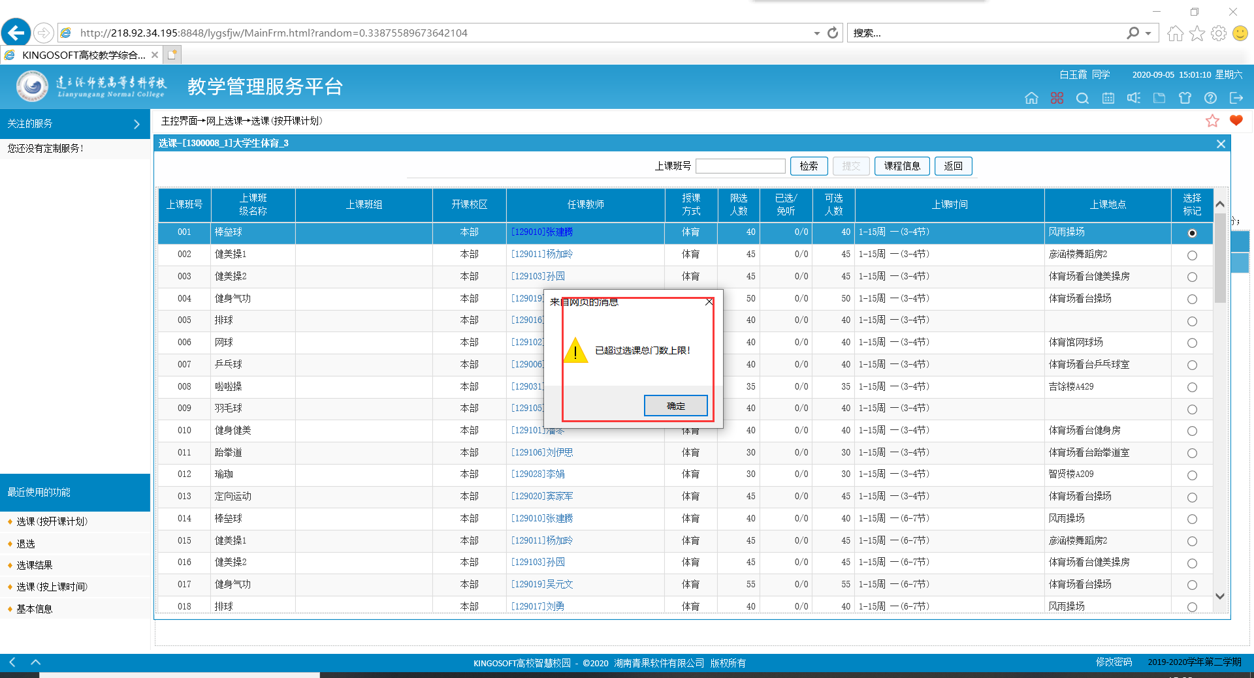

方式二：选课（按上课时间）

根据你的实际情况，点击空闲节次右下角的选课

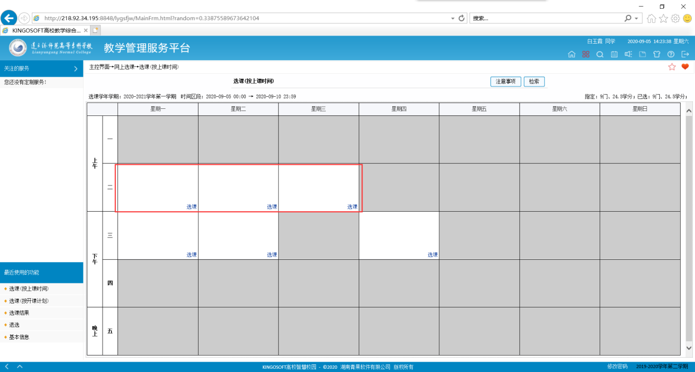

选定你想要的课程，购买教材选择否，即可提交。

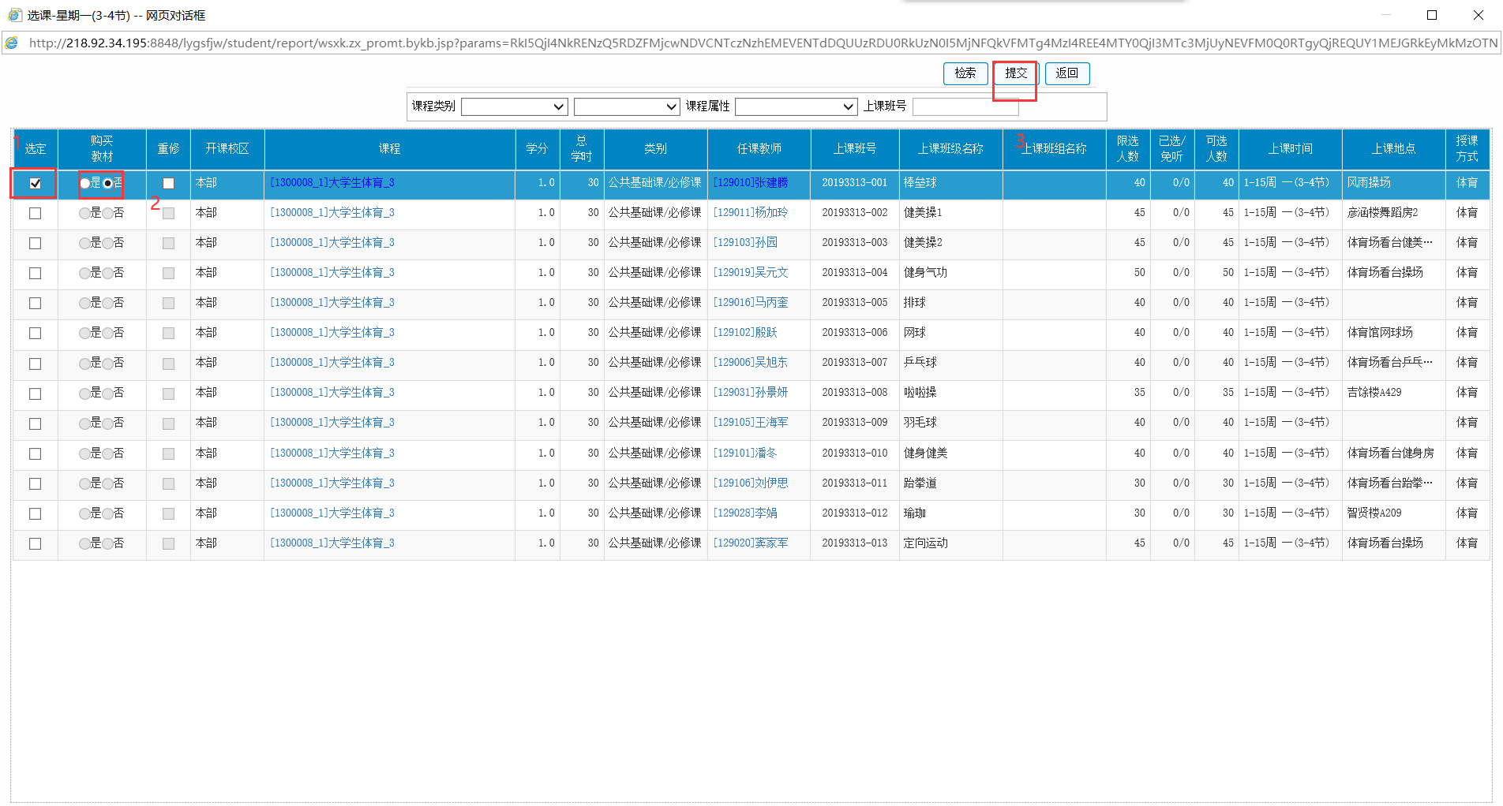

提交成功如下所示

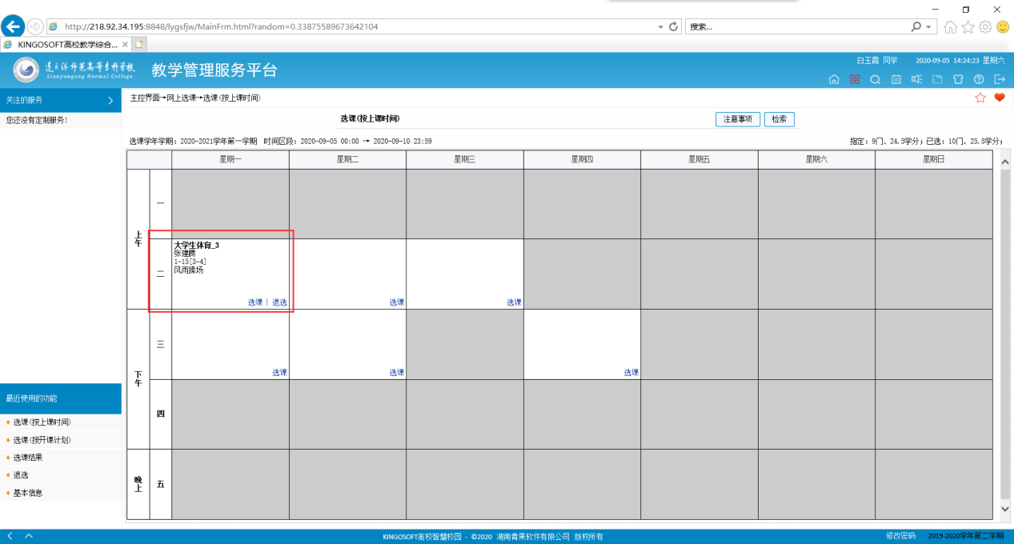

**四、退出系统**

右上角点击退出按钮即可

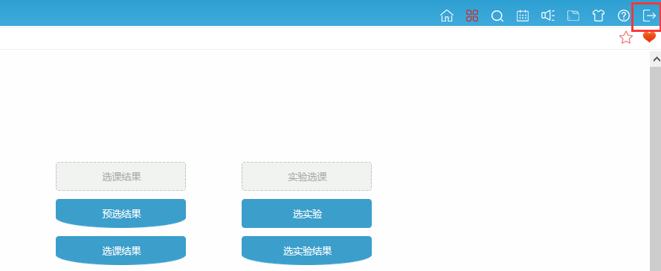

退选课程方法：

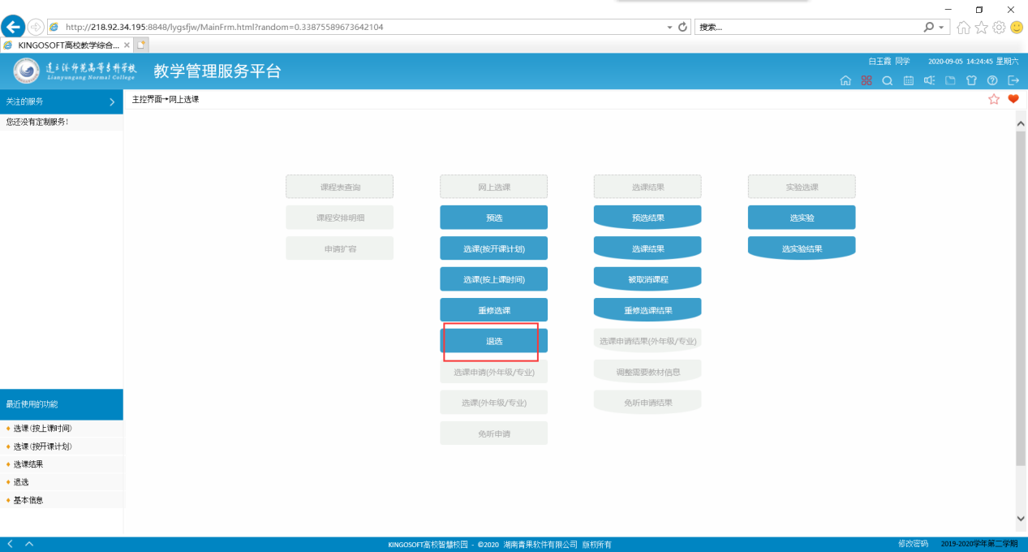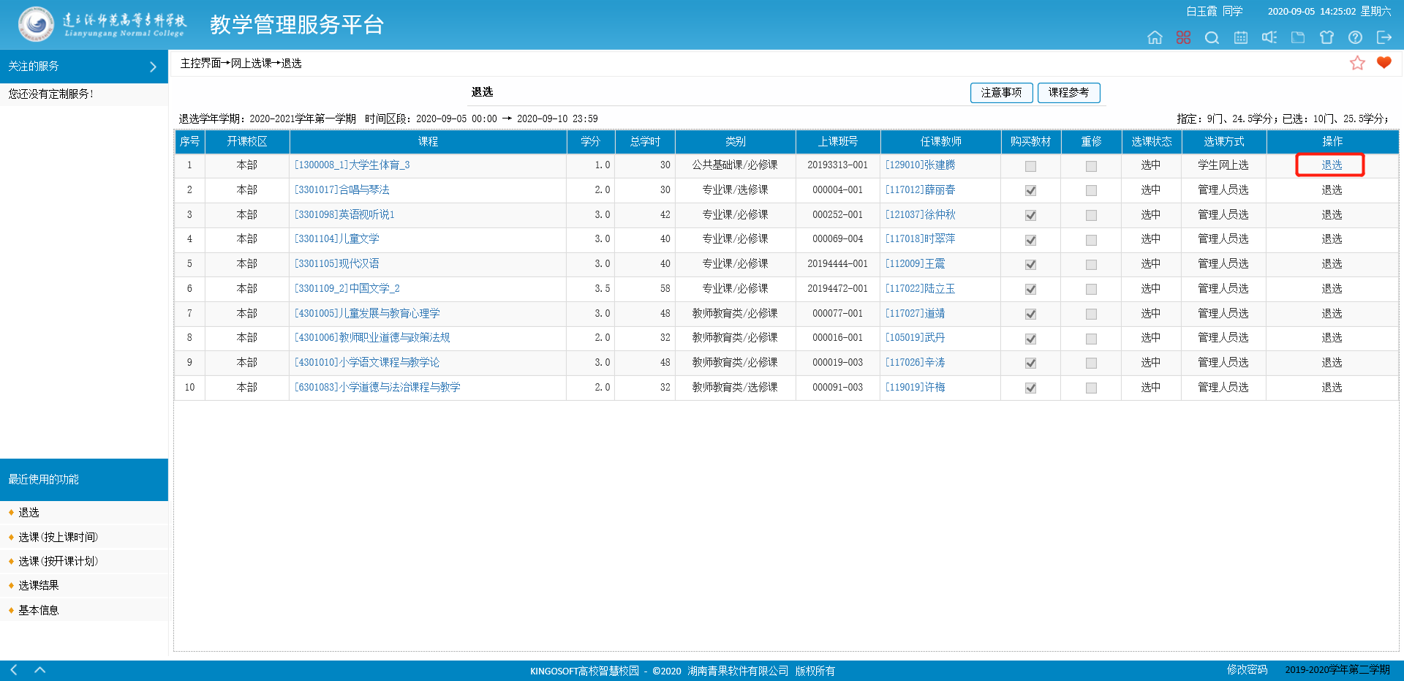

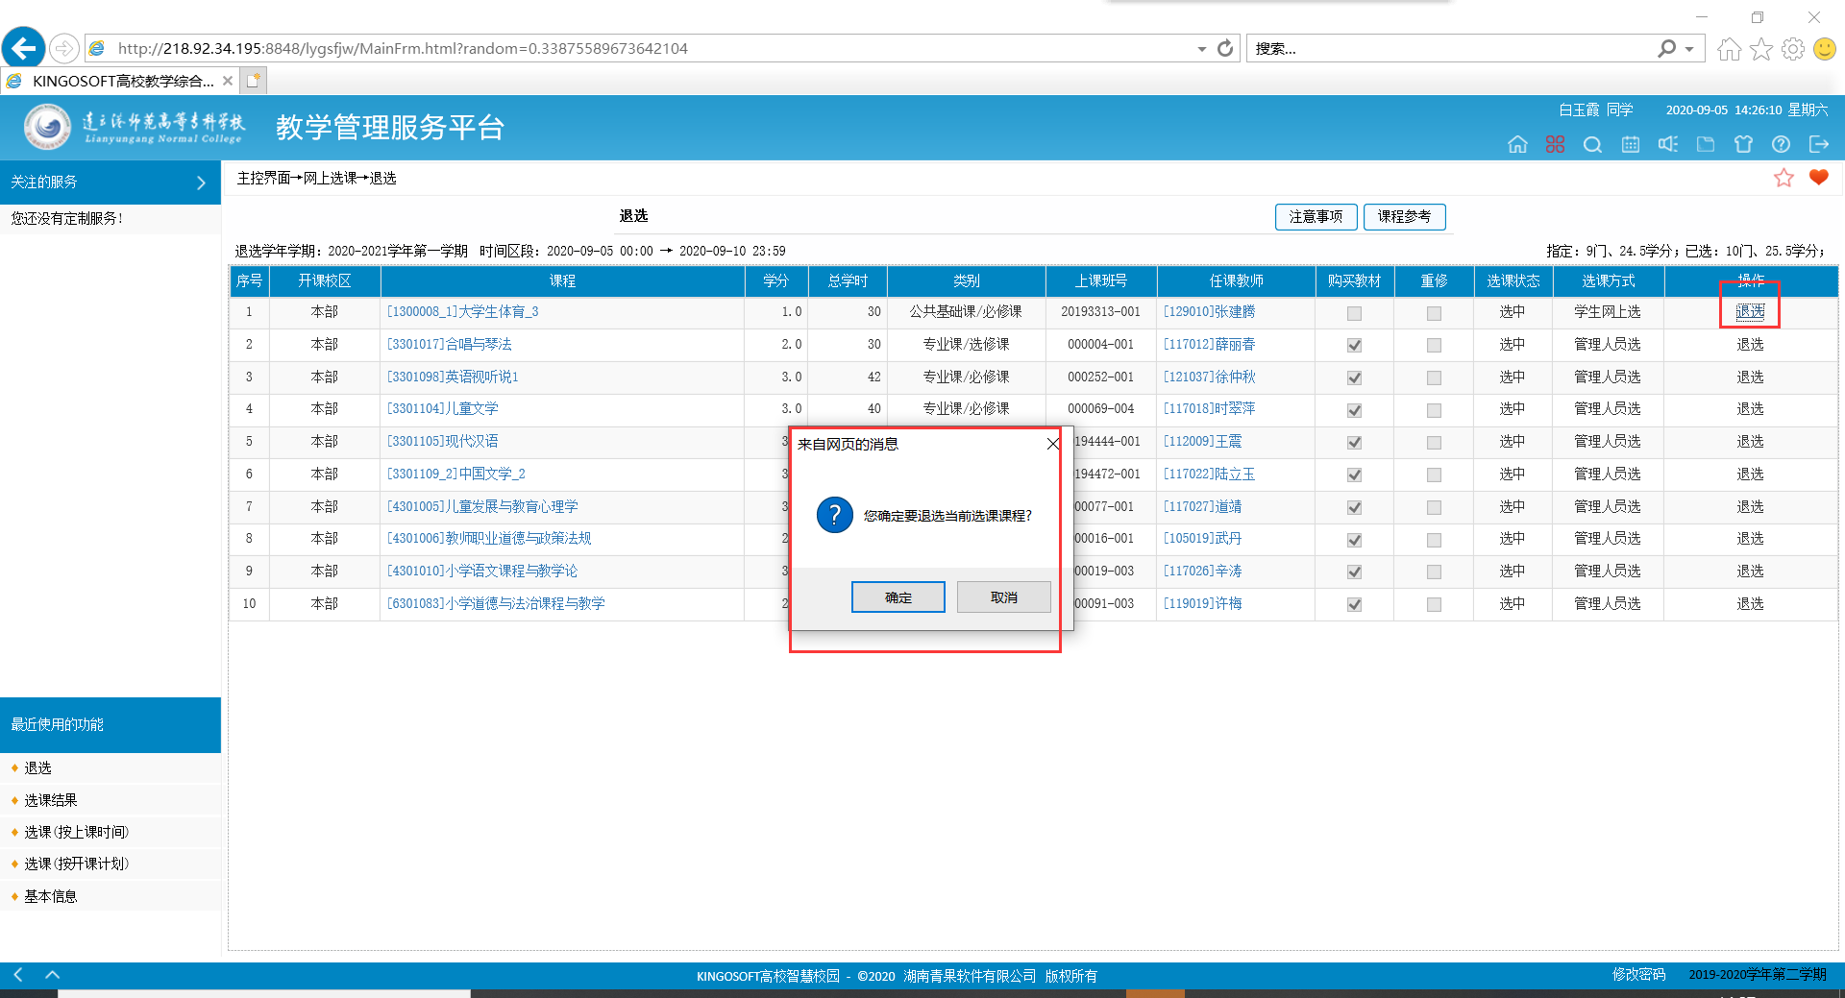

查看选课结果的方法